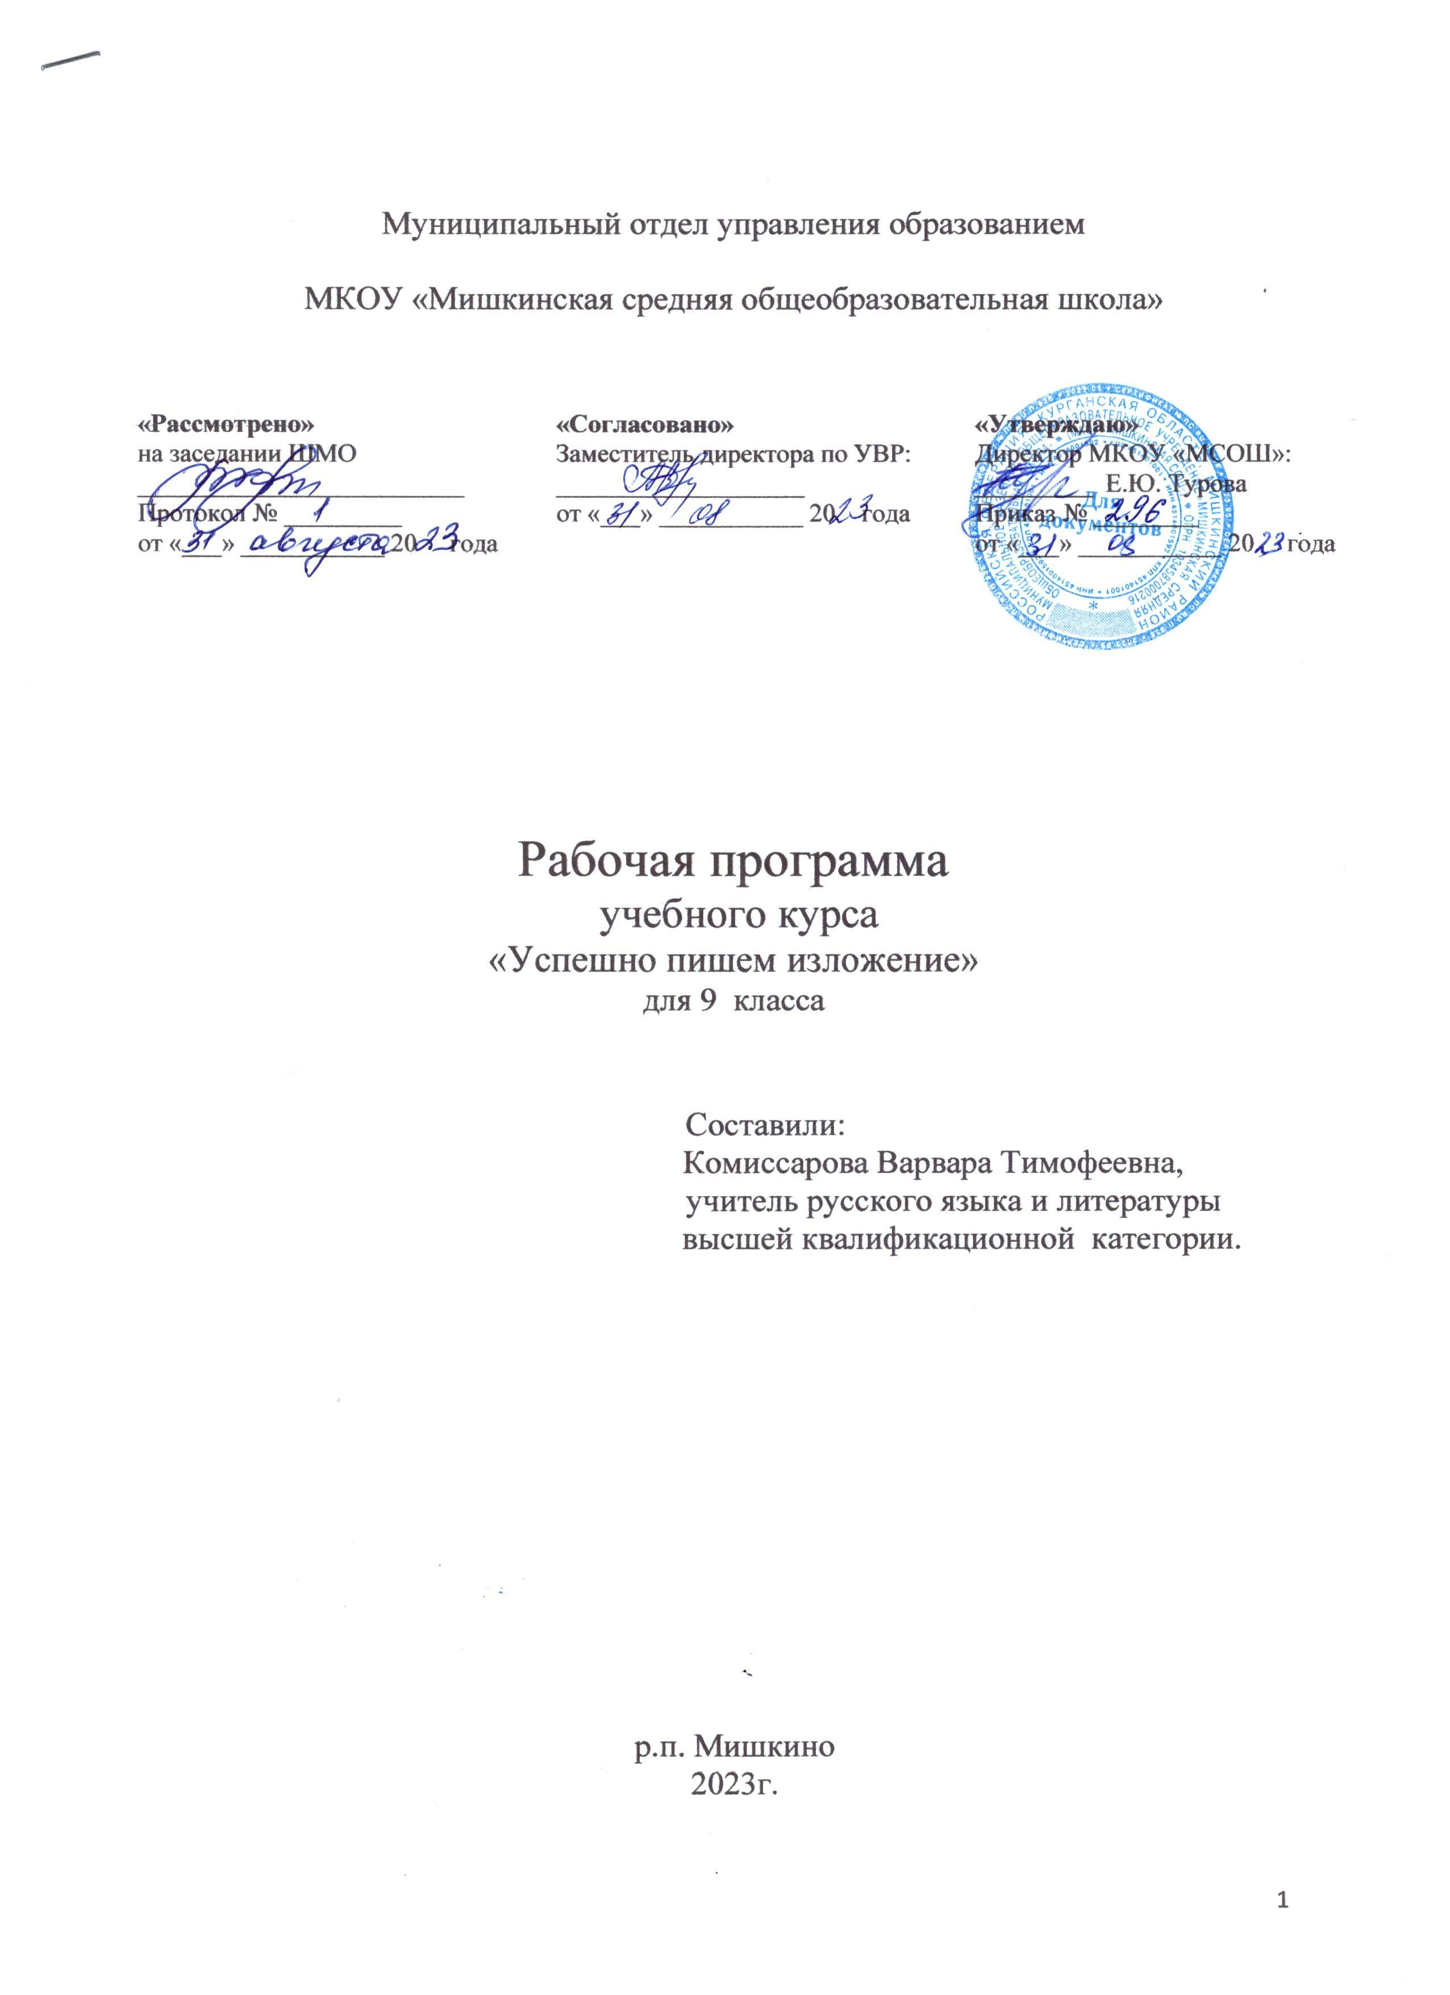

Пояснительная записка.
Государственная итоговая аттестация в IX классе является важнейшим этапом в подготовке обучающихся к единому государственному экзамену в IX классе. Курс по выбору «Успешно пишем изложение» предназначен для учащихся 9 класса и рассчитан на 17 часов.
Содержание данного курса ориентировано на контроль и измерение уровня сформированности у обучающихся основной общеобразовательной школы жизненно важных коммуникативных умений, необходимых для продолжения образования:
- извлекать информацию при аудировании и чтении;
- адекватно понимать и интерпретировать текст в соответствии с темой, стилем, функционально-смысловым типом речи;
- создавать в письменной форме высказывания по заданным параметрам, в том числе воспроизводить исходный текст с различной степенью свернутости;
- соблюдать в практике письма основные языковые нормы (лексические, грамматические, орфографические, пунктуационные, стилистические)
В структуру коммуникативной компетентности входят способность понимания текста, вербальное оформление этого понимания, владение способами построения текстов и нормами использования языка, а также рефлексивные способности.
Новизна данного курса заключается в направленности его на организацию систематичной работы над пониманием текста и способами его выражения, практического применения полученных знаний и умений при самостоятельном построении собственного высказывания; работы, направленной на обобщение и систематизацию знаний, полученных в 5 - 9 классах.
Цель курса по выбору– подготовить девятиклассников к успешному выполнению части С на экзамене по русскому языку в форме ОГЭ.
В задачи данного курса входит обучение:
- способам понимания текста;
- способам выражения понимания чужого текста;
- способам выражения собственной позиции;
- созданию текста типа речи рассуждение с учетом основных признаков текста: смысловой и грамматической целостности, подчиненности коммуникативной задаче и т.д.
Формы и методы контроля:
Формой оценки достижения результатов освоения программы является итоговая зачетная работа .
Комплексный анализ текста
Количество часов в год - 17 часов.

ТРЕБОВАНИЯ К УРОВНЮ ПОДГОТОВКИ ОБУЧАЮЩИХСЯ
После изучения предлагаемого курса по выбору обучающиеся должны:
- адекватно понимать информацию устного сообщения (цель, тему, главную мысль, основную и дополнительную, явную и скрытую информацию);
- обрабатывать информацию звучащего текста;
- использовать информацию, содержащуюся в тексте, в качестве аргумента;
- применять знания по фонетике, лексике, морфемике, словообразованию, морфологии и синтаксису в практике правописания;
- последовательно излагать собственные мысли;
- оформлять речь в соответствии с орфографическим, грамматическими, пунктуационными и речевыми нормами русского литературного языка
Данный курс будет способствовать повышению уровня филологической подготовки учащихся, уточнению готовности и способности ученика осваивать выбранный курс на повышенном уровне.
Учебно-тематический план
№ п/п | Наименование темы | Количество часов
 | Сжатое изложение(7 часов)
 | Сжатое изложение. Критерии оценки задания . | 1
 | Сжатое изложение. Критерии оценки задания | 1
 | Что такое микротема. Учимся находить микротемы исходного текста. | 1
 | Абзацное членение текста. | 1
 | Сжатое изложение. Что такое сжатие (компрессия) текста. | 1
 | Приёмы сжатия текста: ИСКЛЮЧЕНИЕ, ОБОБЩЕНИЕ, УПРОЩЕНИЕ.  Приемы сжатия текста. | 1
 | Практикум. Выбор приемов сжатия текста. | 1
 | Практикум. Выбор приемов сжатия текста. | 1
 | Практикум. Выбор приемов сжатия текста. | 1
 | Практическая работа. Сжатое изложение текста. | 1
 | Оценка сжатого изложения по критериям | 1
 | Практическая работа. Сжатое изложение текста. | 1
 | Оценка сжатого изложения по критериям | 1
 | Практическая работа. Сжатое изложение текста. | 1
 | Оценка сжатого изложения по критериям | 1
 | Практическая работа. Сжатое изложение текста. | 1
 | Контрольное сжатое изложение | 1
 |  | 17

CОДЕРЖАНИЕ КУРСА

Сжатое изложение(17часов)
Сжатое изложение. Критерии оценки задания . Что такое микротема. Учимся находить микротемы исходного текста. Абзацное членение текста.
Сжатое изложение. Что такое сжатие (компрессия) текста. Приемы сжатия текста. Отработка приёмов ИСКЛЮЧЕНИЕ, ОБОБЩЕНИЕ, УПРОЩЕНИЕ. Выбор приемов сжатия. Практическая работа. Умение оценить изложение по критериям оценки изложения.
Грамматические и речевые нормы русского языка. Наиболее распространенные в изложениях грамматические ошибки: ошибочное словообразование разных частей речи, нарушение норм согласования и управлении и т.д. Речевые нормы русского языка. Распространенные речевые ошибки.
Правила пунктуации, вызывающие наибольшее затруднение при написании изложения. Способы передачи чужой речи, деепричастные, причастные обороты, сложноподчиненные предложения, знаки препинания в бессоюзном сложном предложении (тире, двоеточие, точка с запятой). Сочетание знаков и комбинация знаков.

Средства контроля

Практическая работа. Сжатое изложение текста.
Изложение

Учебно-методические средства обучения
СПИСОК ЛИТЕРАТУРЫ ДЛЯ УЧИТЕЛЯ
- ГИА-2022. Русский язык: типовые экзаменационные варианты: 36 вариантов/под ред. И.П.Цыбулько. – М.: Издательство «Национальное образование», 2022.
- Сидорова, Г.А. Готовимся писать сжатое изложение / Г.А. Сидорова // Оценка качества образования. – 2008. - №5. – С. 30-34.

Интернет-ресурсы
- http://morus-tisul.ucoz.ru/index/gia_9/0-6. Тренировочные упражнения по обучению сжатию текста.
- http://morus-tisul.ucoz.ru/index/gia_9/0-6. Презентация Способы сокращения текста.
- http://morus-tisul.ucoz.ru/index/gia_9/0-6. Презентация Содержательные и языковые способы сокращения текста.
- http://morus-tisul.ucoz.ru/index/gia_9/0-6. Презентация Приемы компрессии текста.

СПИСОК ЛИТЕРАТУРЫ ДЛЯ ОБУЧАЮЩИХСЯ
- ГИА-2022. Русский язык: типовые экзаменационные варианты: 36 вариантов/под ред. И.П.Цыбулько. – М.: Издательство «Национальное образование», 2022.

